Kegiatan Inovasi Serbu Ceting Nasi

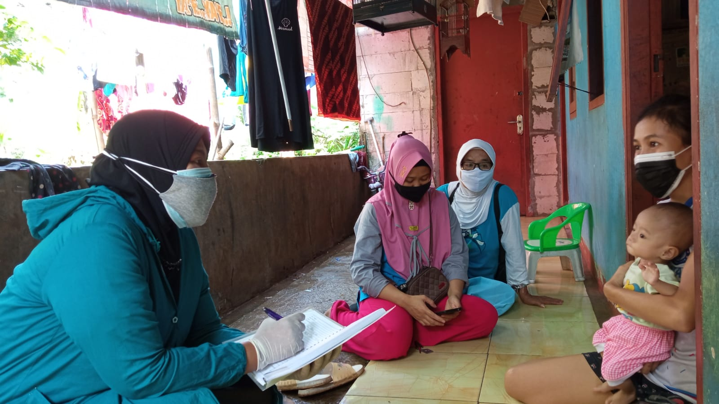

Inovasi Serbu Ceting Nasi memiliki dua kegiatan utama yaitu di dalam gedung (puskesmas) dan di luar gedung (masyarakat).
      - Dalam Gedung
Kegiatan Serbu Ceting Nasi di dalam gedung dilaksanakan setiap hari senin yaitu pada saat kunjungan ibu hamil ke Puskesmas Gunung Putri. Setelah dilakukan pemeriksaan ibu hamil oleh dokter, maka petugas KIA akan memberikan konseling kepada ibu hamil dengan harapan meningkatnay kesadaran dan pengetahuan akan pentingnya gizi di 1000 HPK.
      - Luar Gedung/Posyandu
Kegiatan Serbu Ceting Nasi di luar gedung dilakukan dilaksanakan setiap hari Rabu dengan didampingi kader kesehatan pada kelas ibu. Kegiatan Serbu Ceting Nasi dilaksanakan di Posyandu. Di posyandu terdapat 5 (lima) meja yaitu : 1) pendaftaran, 2) pengukuran tinggi badan dan berat badan, 3) pencatatan, 4) penyuluhan gizi, dan 5) pelayanan kesehatan. Tugas meja ke-2 dan ke-3 ini penting dalam menentukan bagaimana status gizi bayi balita terutama status tinggi badan menurut umur untuk mendeteksi kejadian stunting.

Kader posyandu sebagai penggerak posyandu selain bertugas pada pengelolaan lima meja posyandu, juga mengingatkan masyarakat jadwal posyandu, menghimbau ibu hamil dan orang tua balita agar datang ke posyandu untuk memantau status gizi dan kesehatan. Jika ditemukan balita yang mengalami masalah gizi termasuk stunting, kader akan melaporkan kepada bidan desa dan merujuk kepada puskesmas agar mendapatkan penanganan. Kader juga yang menyalurkan PMT (Pemberian Makanan Tambahan) dari puskesmas kepada balita gizi kurang ataupun stunting. Stunting dapat dicegah dengan memenuhi asupan gizi seimbang ibu sejak masa pra konsepsi (pembuahan) hingga masa 1000 HPK (Hari Pertama Kehidupan) yaitu bayi usia 2 tahun.

Layanan informasi inovasi ini dapat dilihat dan diakses melalui website kami atau dapat datang langsung ke Kantor kami dengan menghubungi petugas pelayanan kami pada hari kerja pukul 08.00 s.d. 15.00, atau dapat mengirimkan email dan menghubungi nomor kontak whatsapp kami 0811145844 dan kami akan menghubungi secepatnya pada 1 x 24 jam.

Terima kasih atas perhatiannya, kami siap melayani anda atas inovasi ini.

